INFORMATIE VOOR OUDERS/VERZORGERS EN LEERLINGEN
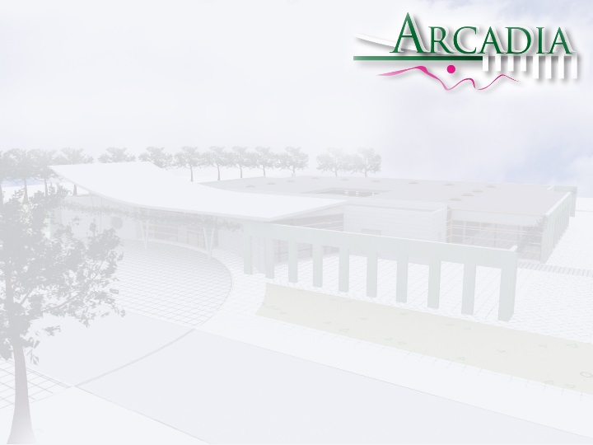

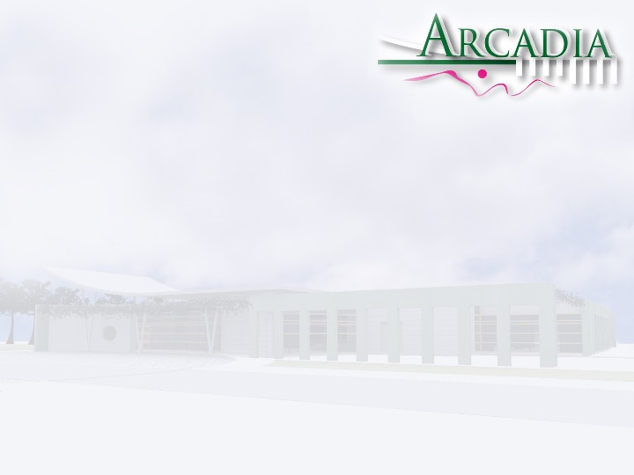
CONTACTGEGEVENS
SBO ARCADIA
SCHOOLSTRAAT 86-88
6466 HX KERKRADE 045 5412827
website www.sbo-arcadia.nl
e-mail directie.rksboarcadia@movare.nl
POSTBUS 1197
6460 BD KERKRADE

SCHOOLTIJDEN
Maandag, dinsdag en
Donderdag Inlooptijd 8.30 uur tot 8.45 uur.
Lestijd is van 8.45 uur tot 15.00 uur.
In de ochtend is er een pauze
van 30 minuten, 15 minuten eten/ drinken en 15 minuten buiten spelen. De middagpauze duurt eveneens 30 minuten, 10 minuten eten/ drinken en 20 minunten buiten spelen. In beide pauzes eten de kinderen onder begeleiding hun boterham in het klaslokaal.
Woensdag en vrijdag Inlooptijd 8.30 uur tot 8.45 uur.
Lestijd is van 8.45 uur tot 12.30 uur.
Tussen 8.30 en 8.45 uur lopen de kinderen naar de klas. Wij verzoeken u ervoor te zorgen dat de leerlingen niet voor 8.30 uur op school aanwezig zijn.

VAKANTIES EN VRIJE DAGEN
Eerste schooldag 5 september 2022
Herfstvakantie 24 oktober t/m 28 oktober 2022
Kerstvakantie 26 dec. 2022 t/m 6 januari 2023

Voorjaarsvakantie 20 februari t/m 24 februari 2023
Pasen 9 en 10 april 2023
Meivakantie 24 april t/m 5 mei 2023
(Koningsdag, Dodenherdenking en Bevrijdingsdag vallen in de Meivakantie)
Hemelvaart 18 en 19 mei 2023
Pinksteren 29 mei 2023
Laatste schooldag 12 juli 2023

Schoolvakantie 2021 17 juli t/m 25 augustus 2023

Studiedagen:
14 september, 19 december, 13 juli en 14 juli.

TEAM VAN MEDEWERKERS
dhr. Fabien Jadoul locatiedirecteur
dhr. Ilja Theunissen
Algemeen directeur SO / SBO
mevr. Mirjam Panek stamgroepleraar SBO
mevr. Michelle de Ruiter stamgroepleraar SBO
mevr. Yana Verberne stamgroepleraar SBO
mevr. Cindi Boumans stamgroepleraar SBO
mevr. Nynke Hartman stamgroepleraar SBO
mevr. Jolanda van Zandvoort stamgroepleraar SBO
mevr. Ingrid Franssen stamgroepleraar SBO
mevr. Peggy Schreuder stamgroepleraar SBO
mevr. Nina Schuncken
stamgroepleraar SBO
mevr. Edith Beuten stamgroepleraar SBO
mevr. Gabi Ramakers stamgroepleraar SBO
mevr. Ellen Gobbels stamgroepleraar SBO
mevr. Ramona Brander leraarondersteuner
mevr. Jolanda van der Laan leraarondersteuner
mevr. Samira Verhasselt onderwijsassistente / administratie
mevr. Valerie Bruggen
onderwijsassistente
Mevr. Jolien Keulen
onderwijsassistente
mevr. Monique Boijmans logopediste
mevr. Monique Pötgens logopediste
mevr. Ingrid Schulinck logopediste
mevr. Lotte Schijns orthopedagoog
mevr. Maartje Boumans
orthopedagoog
mevr. Lilian Schoonbrood
Intern Begeleider onderbouw
mevr. Yvonne Hupperichs
Intern Begeleider midden- en bovenbouw

mevr. Yvette Heitzer Jeugdarts GZ en tevens lid van Commissie van Begeleiding
mevr. Astrid Lemmens
vrijwilliger
Mevr. Marianne Thimister
vrijwilliger
mevr. Annick Keehnen muziekconsulent

VERZUIM
Bij ziekte of ander verzuim van uw kind dient U dit vroeg in de ochtend (tussen 8.00 uur en 8.30 uur) via Parro (zie uitleg onder kopje “Parro” in deze Flyer) aan school door te geven. Indien uw dochter/zoon met door gemeente geregeld schoolvervoer komt, geef dit dan ook aan busbegeleidster of vervoerder door.
De school neemt altijd telefonisch contact met U op, U dient dan ook bereikbaar te zijn of het telefoonnummer van een van de overige familieleden (vader/moeder/opa/oma/ o.d.) dient bij de administratie bekend te zijn.

GYMNASTIEK EN ZWEMMEN
Om hier alle gymlessen op te sommen zou te ver voeren, vandaar dat wij vragen om aan het begin van elke week de gymnastiekkleding aan uw dochter/zoon mee te geven: gymnastiek- of zaalsportschoenen, sportbroekje + shirt of gympakje en een (plastic) zak (om gymkleding in te doen).
Het is de bedoeling dat de leerlingen hun gymnastiekkleding weer mee naar huis nemen om te wassen als deze vuil of gebruikt is.
Niet deelnemen aan de gymlessen wordt alleen in uitzonderlijke gevallen toegestaan en - indien hier (medische) redenen voor zijn - uitsluitend via een door u ondertekend briefje.

Zwemmen is wekelijks op woensdag in zwembad D’r Pool. Zwemles wordt verzorgd door de zwemleraren van dit bad. Niet alle leerlingen gaan naar het zwembad, we hebben plek voor 35 leerlingen zwemonderwijs: De leerlingen die nog geen zwemdiploma hebben (te beginnen bij de oudste leerlingen) gaan mee naar de zwemles en de bedoeling is om hen zo spoedig mogelijk het A-diploma te laten behalen en dat ze zich daarbij voldoende vrij in het diepe zwemwater kunnen bewegen.
In ieder geval geeft U uw dochter/zoon het volgende mee op de woensdagen dat hij/zij gaat zwemmen: zwemkleding, handdoek, plastic zak (om natte zwemkleding in te doen).
Omdat dit schoolzwemmen extra geld kost, wordt slechts in uitzonderlijke gevallen toestemming gegeven niet deel te nemen aan de zwemles. Ook hier geldt hetzelfde als bij de gymlessen: Niet zwemmen, een briefje mee…, waarbij ‘zwemkleren vergeten’ geen geldig excuus is.
Verder is er een protocol schoolzwemmen van toepassing, waarin het zwemonderwijs/leerplan en de gang van zaken rondom beschreven staan. Dit ligt op school ter inzage.

Parro Ouderportaal

Wij maken gebruik van het communicatiemiddel Parro. Wanneer uw zoon/ dochter bij ons op school start, ontvangt u van ons een mail met daarin een uitleg over het aanmaken van een account binnen Parro.

Via Parro blijft u o.a. op de hoogte van belangrijk nieuws vanuit de klas en/ of school, kunnen oudergesprekken worden gepland, kunt u foto’s zien van activiteiten én meldt u uw kind af.

TOELAATBAARHEID
Voor een plaatsing op ARCADIA is een ToeLaatbaarheidsVerklaring (TLV), afgegeven door het Samenwerkingsverband Passend Onderwijs Heerlen e.o. vereist.
Bij het toekennen van extra ondersteuning voor uw kind in de vorm van plaatsing op ARCADIA vindt eerst overleg plaats tussen ouders/verzorgers, de huidige school van het kind, de SBO-school (eventueel SO-school) en een trajectbegeleider. In dit overleg kunnen de genoemde partijen komen tot een gezamenlijke aanvraag van een toelaatbaarheidsverklaring voor de SBO indien blijkt dat alle genoemde partijen het erover eens zijn dat dit de meest passende onderwijsondersteuning en onderwijsplek is voor het kind. Het Samenwerkingsverband geeft daarna, op basis van de vastgestelde overeenstemming tussen alle partijen, een toelaatbaarheidsverklaring af. Voor meer info zie Website.
of
PASSEND PRIMAIR ONDERWIJS HEERLEN E.O.
NIEUW EYKHOLT 290e
6419 DJ Heerlen
website: www.swvpassendonderwijsheerlen.nl

ARCADIA EN ‘INSTRUCTIE EN ONDERSTEUNING’ OP MAAT
Voor al die kinderen, waarbij ‘het leren’ moeite kost, probeert ARCADIA een meer passende onderwijsomgeving (‘instructie op maat’) te scheppen waarbinnen ze weer positieve (leer-)ervaringen kunnen opdoen. Zo willen we het kind zijn zelfvertrouwen teruggeven waardoor ‘leren’ weer een uitdaging wordt. Het motto van de school is dan ook ‘uitdagend onderwijs’. De school gebruikt passende onderwijsleermiddelen in een passende schoolomgeving om dit leren mogelijk te maken.
Naast aandacht voor het ‘leren’, voelen we ons ook verantwoordelijk voor een stukje opvoeding: de school wil een duidelijke, veilige en stimulerende leefgemeenschap zijn waar kinderen zich kunnen ontwikkelen, leren om te gaan met elkaar en leren samen te werken met andere kinderen. Daarbij willen we het dragen van eigen verantwoordelijkheid uitdrukkelijk stimuleren (‘ondersteuning op maat’).
We streven ernaar dat de sfeer in school er een is van duidelijke regels, veiligheid, geborgenheid, vertrouwen en groeiende zelfstandigheid, zodat de kinderen met plezier naar school komen. “Zie ook Website onderdeel ‘Pedagogisch Huis.

WAT LEERT UW KIND OP ARCADIA
Op ARCADIA beginnen we met lezen en rekenen wanneer als de kinderen de randvoorwaarden van het lezen en rekenen grotendeels beheersen.. Dit betekent dat het startpunt van het lezen en rekenen niet voor ieder gelijk is. Ook het tempo waarin kinderen vooruitgaan is verschillend. Om dit ontwikkelingsproces te bewaken volgen we de kinderen heel nauwkeurig. Hiervoor gebruiken we een leerlingvolgsysteem. Op de Website geven we een beschrijving van de verschillende vak- en vormingsgebieden. Neem daar even een kijkje.

DE OUDERRAAD ...
van ARCADIA wordt gevormd door ouders van onze leerlingen. Het bestuur – dit is de ouderraad - dient als een soort klankbord voor de directie. De vergaderingen van de ouderraad worden bijgewoond door een vaste contactpersoon. Regelmatig is er overleg met de ouderraad over voorgenomen activiteiten van zijde van de ouderraad. De ouderraad helpt bij het ‘mee-organiseren’ van o.a. de schoolreis, feesten, excursies en sportactiviteiten. De ouderraad vraagt van elke ouder een financiële bijdrage, die jaarlijks tijdens de jaarvergadering wordt vastgesteld. De bijdrage is een vrijwillige keuze van uw zijde, waarbij er voor de leerlingen van de school veel extra’s kunnen worden ondernomen.

De hoogte van de vrijwillige Ouderbijdrage wordt zo snel als mogelijk bekend gemaakt aan ouders/ verzorgers.

Wilt U actief deelnemen aan de activiteiten van de ouderraad neem dan contact op met het secretariaat. Denk aan het principe: ‘VELE HANDEN MAKEN LICHT WERK’. Info betreffende de ouderraad kunt u krijgen via de directie of de administratie van de school of bij de secretaris van de OR mevr. Gianna Rutten.

VERGADERINGEN Ouderraad 2022-2023
17 september, 12 oktober, 14 december, 8 februari, 29 maart, 17 mei & 5 juli.

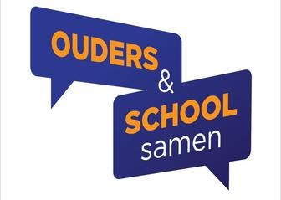

DE LEERLINGENRAAD SBO
staat voor meedenken, meedoen en meepraten over zaken die de leerlingen aangaan. Onderwerpen die aan bod kunnen komen: schoolregels, activiteiten op school, inrichting van het schoolplein, vieringen (sinterklaas, kerst, carnaval). In samenspraak met de school, zal de keuze gemaakt worden waar de nadruk op komt te liggen. Vanuit onze visie en missie willen wij er alles aan doen om de leerlingen zo veel mogelijk te betrekken bij het onderwijs en hen voor te bereiden op de maatschappij. De leerlingenraad bestaat uit 8 kinderen (2 kinderen uit elk van de 4 bovenste klassen). Bij het leerlingraadoverleg is ook altijd een leerkracht aanwezig die zal bijsturen waar nodig is.

MEDEZEGGENSCHAPSRAAD SBO (MR)…
is verplicht voor elke school. De functie van de MR is om mede erop toe te zien dat de school goed functioneert. De MR is bevoegd tot bespreking van alle aangelegenheden, de school betreffende. De MR geeft advies over of instemming aan voorgenomen besluiten van het College van Bestuur en / of directie & schoolteam. Een medezeggenschapsraad bestaat voor een deel uit personeelsleden en een deel uit ouders. De MR houdt contact met de Gemeenschappelijke MedezeggenschapsRaad (GMR).

MR VERGADERINGEN 2022-2023
28 september, 16 november, 18 januari, 1 maart, 14 mei en 28 juni.

KWALITEITSZORG SBO
De SBO-school ontwikkelt en evalueert ook zelf haar kwaliteit op diverse deelterreinen. Deze schoolontwikkelingsthema’s worden grotendeels samen met SBO de Wissel opgepakt.
De samenwerking tussen de schoolmedewerkers van de drie SBO-scholen Arcadia (Kerkrade) en De Wissel (Landgraaf) vindt op allerlei manieren plaats:
(a) gezamenlijk overleg tussen de leidinggevenden
(b) gezamenlijke studiedagen voor alle medewerkers SBO-
SBO-SBO
(c) gezamenlijke 'gespreksgroepen' bestaande uit
teamleden van de SBO’s over allerlei thema’s.

PASSEND ONDERWIJS
Schoolbesturen voor primair onderwijs hebben de opdracht om voor alle leerlingen passend onderwijs te organiseren. De schoolbesturen werken samen om invulling te geven aan deze zorgplicht.
Elk kind heeft recht op passend onderwijs, ongeacht niveau van leren en ontwikkeling. Schoolbesturen en scholen geven vorm aan passend onderwijs in het ondersteuningscontinuüm: hoogwaardige basis- en extra ondersteuning. Uitvoering vindt plaats in afstemming met ketenpartners, zoveel mogelijk regulier en thuisnabij in één integraal plan binnen de beschikbare middelen. Hiertoe werken schoolbesturen samen in het SAMENWERKINSVERBAND 31.06.
zie ook www.swvpassendonderwijsheerlen.nl

KLACHTENREGELING/KLACHTENBEHANDELING
Op grond van de Kwaliteitswet die in werking is getreden op 1 augustus 1998 zijn de schoolbesturen verplicht een klachtenregeling te hebben. Het klachtrecht heeft een belangrijke signaalfunctie met betrekking tot de kwaliteit van het onderwijs. Met de regeling wordt een zorgvuldige behandeling van klachten beoogd, waarmee het belang van de betrokkenen wordt gediend, maar ook het belang van de school (een veilig schoolklimaat). Veruit de meeste klachten over de dagelijkse gang van zaken in de school zullen in onderling overleg tussen ouders, leerlingen, personeel en schoolleiding op een juiste wijze worden afgehandeld. Indien dat echter, gelet op de aard van de klacht, niet mogelijk is of indien de afhandeling niet naar tevredenheid heeft plaatsgevonden, kan men een beroep doen op deze klachtenregeling. U kunt de klachtenregeling downloaden via de website www.movare.nl.
Klik in het menu op kind en ouders en vervolgens op vertrouwenspersonen/klachtenregeling.

KLACHTEN OVER HET LEERLINGVERVOER
Het leerlingvervoer wordt geregeld via de gemeente waar de leerlingen woonachtig zijn. Heeft U hierover klachten dan kunt u in contact treden met het betreffende vervoersbedrijf. Mochten deze klachten in uw optiek niet op de juiste manier opgepakt en/of opgelost worden dan kunt u met de afdeling leerlingvervoer van de betreffende gemeente contact opnemen.

Gemeente Kerkrade Markt 33 6461 EC Kerkrade
telefoonnr.: 14 045 of 045 – 567 67 67

Gemeentehuis Simpelveld Markt 1 6369 AH Simpelveld telefoonnr.: 045 – 544 83 83.

STICHTING LEERGELD
Binnen de gemeentes van Parkstad (Heerlen, Kerkrade, Landgraaf, Brunssum, Voerendaal, Simpelveld, Onderbanken en Nuth) hebben Stichting Leergeld Parkstad, Jeugd Fonds Sport Limburg, Jeugd Fonds Cultuur Limburg, Nationaal Fonds Kinderhulp en Stichting Jarige Job één doel: Zorgen dat zo veel mogelijk kinderen in de leeftijd van 4 t/m 18 jaar, die in gezinnen opgroeien met minimale financiële middelen, mee kunnen doen!
Kinderen hebben ambities die ze niet alleen binnen de muren van het schoolgebouw kunnen ontwikkelen. Meedoen maakt dat kinderen trots ervaren, vrienden maken en de Nederlandse taal leren spreken.

Wat wordt er zoal vergoed? 1. Cultuur Activiteiten zoals muziekles en dansen; 2. Sport activiteiten bij een sportvereniging, en de benodigde attributen voor deze sport, zwemmen etc.; 3. Welzijn activiteiten zoals scouting, kindervakantiewerk; 4. Onderwijs activiteiten zoals ouderbijdrage, schoolkamp, schoolreisjes etc. 5. Verjaardagspakketten met cadeaus, ballonnen, traktaties op school (leeftijd van 4 t/m 12).

Wie mag de aanvraag indienen? Een aanvraag kan ingediend worden door degene die financieel verantwoordelijk is voor het kind. Dit kan zijn de ouder(s)/verzorger(s) of de hulpverlener van een kind. De hulpverlener dient dan wel gemachtigd te zijn. Een machtigingsformulier is dan noodzakelijk en dient met de aanvraag meegestuurd te worden.
Dit kan ook via https://www.leergeld.nl/parkstad

Wie kan u helpen met het invullen van de aanvraag? U kunt bij een aantal instanties in uw gemeente hulp krijgen voor het doen van een aanvraag: Vluchtelingenwerk, cliëntenraad, Alcander, Welsun, Impuls, CMWW, Meander Groep maatschappelijke dienstverlening.

Belangrijk:
U krijgt thuis een cheque (brief van LEERGELD) waarin staat wat er vergoed wordt, het bedrag, en bij welke winkel, vereniging, school u deze cheque (brief) dient in te leveren. Lever de cheque (brief) z.s.m. in bij de school of het bedrijf, in het belang van uw kind zodat wij dit kunnen betalen.

ALGEMEEN
Het goed en gedegen informeren van ouders/verzorgers is voor ons belangrijk. Voor de ouder/verzorger is het volgens ons van belang dat deze weet op welke school hun kind(eren) zit(ten) of terecht (gaat) komen. Daarnaast is het een goede zaak dat ouders/verzorgers geïnformeerd zijn over de meest wezenlijke zaken betreffende de school. Wilt u meer informatie, verduidelijking, heeft u vragen, suggesties, wensen of opmerkingen: ‘zeg het ons’ dan kunnen wij hier – indien we dezelfde mening zijn toegedaan – de andere ouders/verzorgers ook van in kennis stellen.

Meer info over voorgaande onderwerpen en andere informatie zie www.sbo-arcadia.nl

Foto’s van enkele mooie momenten van afgelopen schooljaar

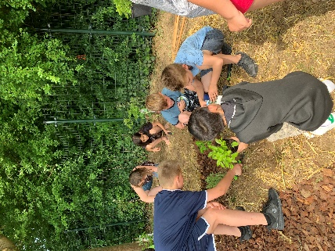
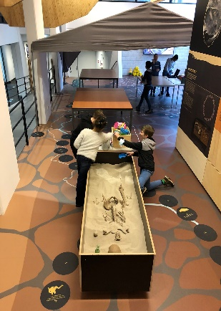

Proosten op het nieuwe Naar het museum.
Schooljaar.

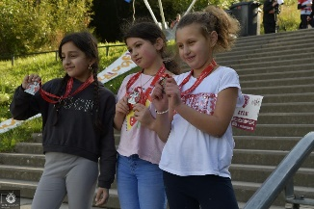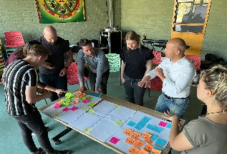

Meedoen aan de trappen- Samenwerken met anderen
Marathon bij de trappen om te zorgen voor nóg
van Snowworld. Het maxi- mooier onderwijs.
male uit jezelf halen en
elkaar aanmoedigen.

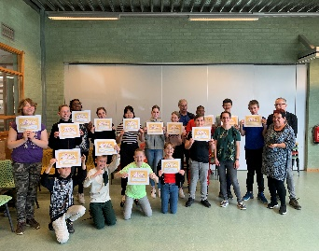
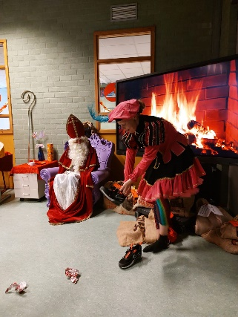 Het behalen van het EHBO-
diploma door leerlingen uit
De Sinterklaasviering. uit de bovenbouw.
Gezellig met elkaar zijn.

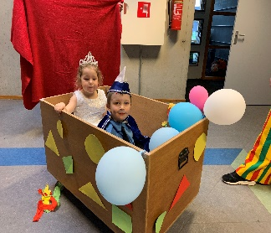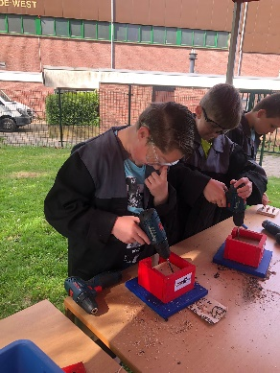

Carnaval op school. De techniekbus van
het VistaCollege op bezoek.

De aanleg van het plukbos

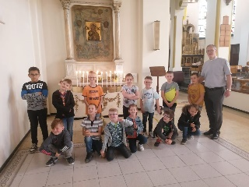

De communieviering.

